領域科目 | 綜合領域  家政科 | 多元評量項目 | ■實作評量 □軼事紀錄  □口語評量 □檔案評量  □其它評量（ ）
評量日期 | 109.11.02 | 評量地點 | 圖書室
多元評量內容簡介 | 與南榮非營利幼兒園合作，搭配萬聖節感恩活動，進行烘焙實作課程，亦培養學生人際互動的能力。
評量照片 | 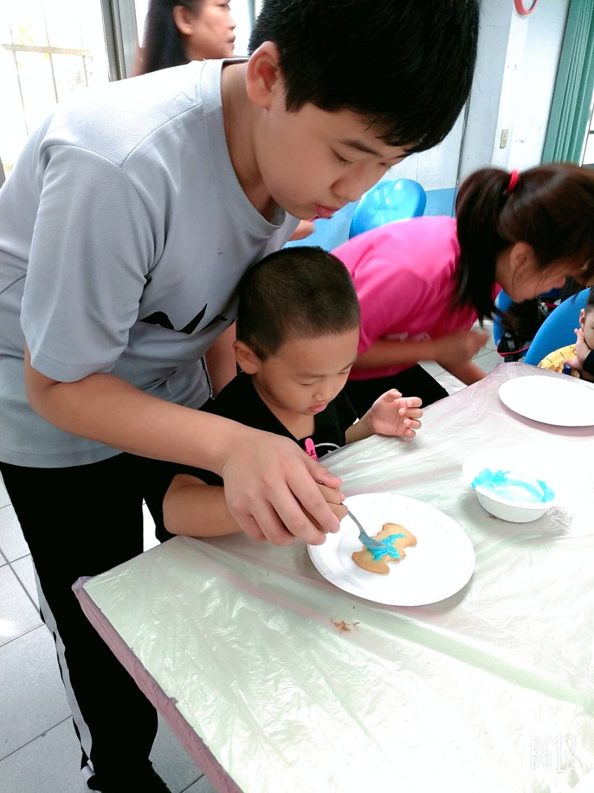
評量照片 | 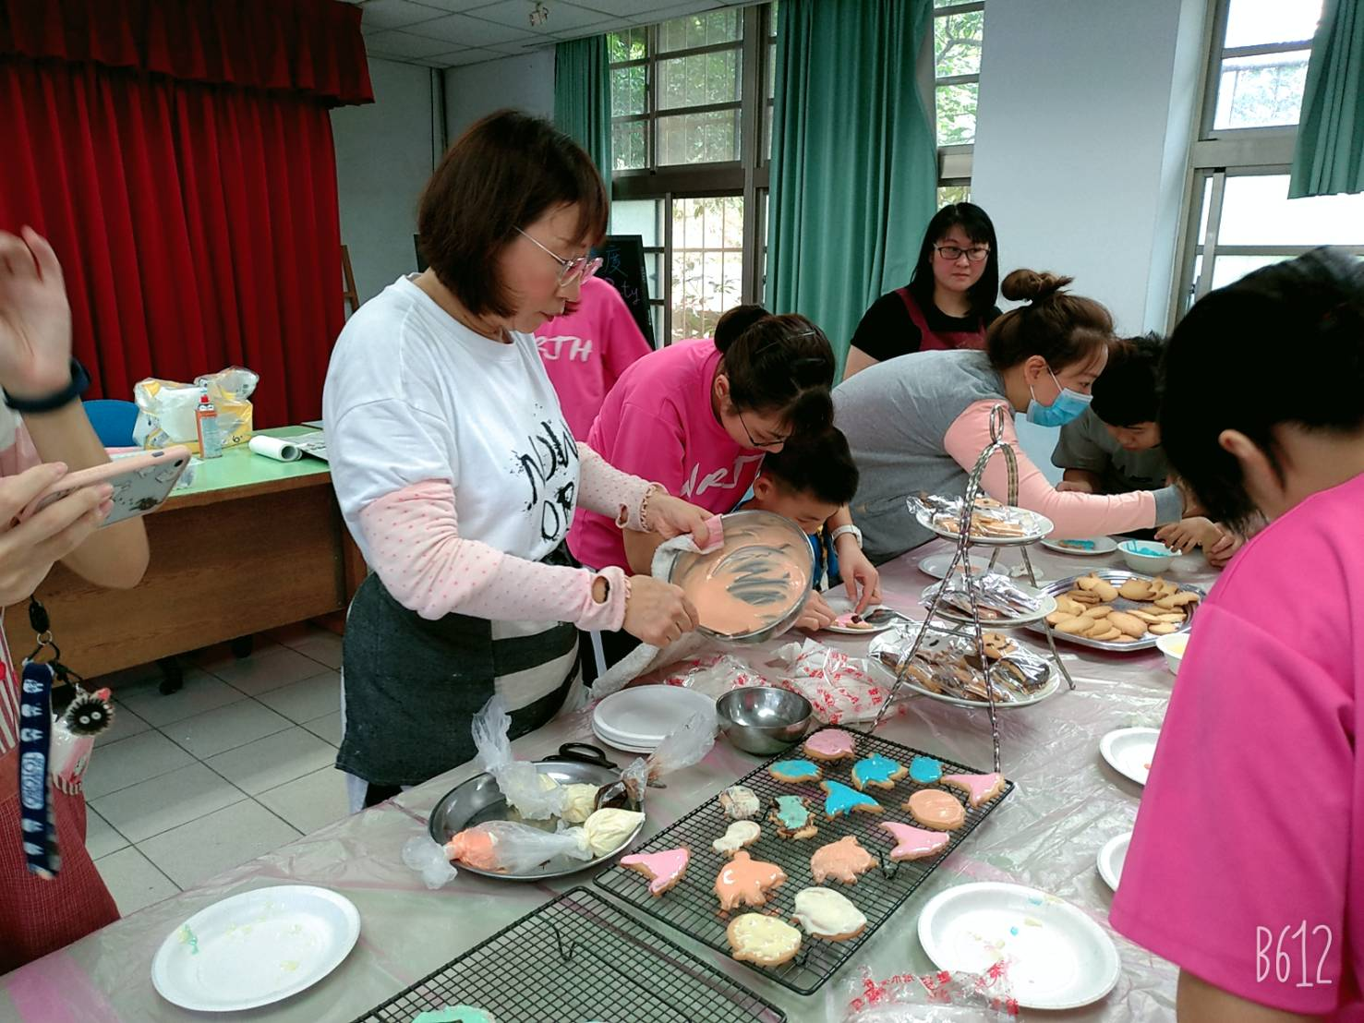
基隆市立南榮國民中學 109學年度第 1 學期學生多元評量實施成果

